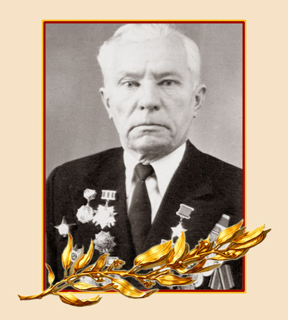
Иванов Анатолий Александрович (19.03.1920 – 19.12.2002)
Герой Советского Союза.
Родился 19 марта 1920 года в селе Высоковка Канашского района Чувашии в семье крестьянина. Русский. Член ВКП(б)/КПСС с 1942 года. Окончив 7 классов, работал бухгалтером. В Красной Армии с 1940 года. В 1942 году окончил курсы усовершенствования офицерского состава (КУОС). На фронте в Великую Отечественную войну с декабря 1941 года. Адъютант старший батальона 127-го гвардейского стрелкового полка (42-я гвардейская стрелковая дивизия, 40-я армия, Воронежский фронт) гвардии лейтенант Анатолий Иванов 23 сентября 1943 года во главе ударной группы форсировал Днепр южнее Киева. Закрепившись на плацдарме, воины стойко отразили многочисленные контратаки противника.
Указом Президиума Верховного Совета СССР от 29 октября 1943 года за успешное форсирование реки Днепр, прочное закрепление на западном берегу реки Днепр и проявленные при этом отвагу и геройство гвардии лейтенанту присвоено звание Героя Советского Союза с вручением ордена Ленина и медали «Золотая Звезда» (№ 3910).
С 1946 года подполковник А.А.Иванов – в запасе. Вернулся на родину. Жил в поселке городского типа Вурнары Вурнарского района. Отдал все силы для восстановления разрушенного войной народного хозяйства Вурнарского района. Работал 3-м секретарем районного комитета КПСС, председателем Райисполкома, директором молочного завода, нефтебазы. Награжден орденами Ленина, Красного Знамени, Александра Невского, Отечественной войны 1-й и 2-й степени, Красной Звезды, медалями.
Занесен в Почетную книгу трудовой славы и героизма Чувашской АССР.

